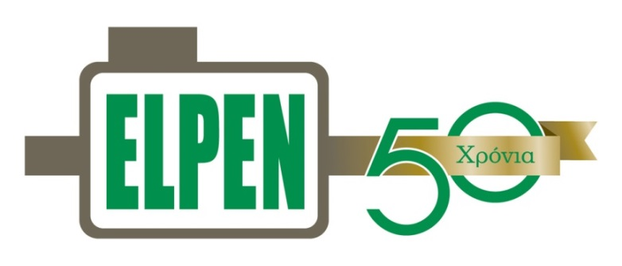

ΔΕΛΤΙΟ ΤΥΠΟΥ

Συνεχής η στήριξη της ELPEN στον Έλληνα φαρμακοποιό.
Χορηγός και στο 15ο PHARMApoint, στη Θεσσαλονίκη.

Περισσότεροι από 3.200 φαρμακοποιοί επισκέφθηκαν το Συνέδριο

Δευτέρα 26 Οκτωβρίου, 2015. Χορηγός στο 15ο PHARMApoint, η ELPEN και το Τμήμα Consumer Health Care, με θέμα του Συνεδρίου «Φαρμακείο: Επιστημονική συμβουλή & επιχειρηματικότητα», το οποίο έδωσε έμφαση στο διττό ρόλο του φαρμακοποιού, ως επιστημονικού συμβούλου υγείας και ως επιχειρηματία. Η ELPEN, η πρωτοπόρος Ελληνική Φαρμακευτική Βιομηχανία, στηρίζοντας διαχρονικά το επιστημονικό κύρος των φαρμακοποιών και τη βιωσιμότητα του ελληνικού φαρμακείου, υποδέχτηκε τους επισκέπτες στο περίπτερό της και τους ενημέρωσε για τα προϊόντα και τη δραστηριότητα του τμήματος Consumer Health Care.

Το 15ο PHARMApoint που διοργάνωσε ο Φαρμακευτικός Σύλλογος Θεσσαλονίκης, υπό την αιγίδα του Πανελληνίου Φαρμακευτικού Συλλόγου, 17 & 18 Οκτωβρίου στη Θεσσαλονίκη, αποτέλεσε πόλο έλξης για περισσότερους από 3.200 φαρμακοποιούς και συνεργάτες τους καθώς και εκπροσώπους της φαρμακοβιομηχανίας.

Για περισσότερες πληροφορίες παρακαλώ επικοινωνήστε με την Αλεξία Rospars, στο 211-1865-428 ή επισκεφτείτε μας στο www.elpen.gr

